
Москва, 08 апреля 2014г.
Дорогие друзья,
В рамках широкого, многопрофильного ознакомления с греческой культурой Греческий культурный центр (ГКЦ) в сотрудничестве с организацией «MосКино» Правительства Москвы запустил новый проект Греческий киноклуб, который проходит на базе кинотеатра «Звезда».
Пятый сеанс греческого Киноклуба состоится в понедельник 28 апреля 2014г. в 20.00.

Стоимость входного билета: 100 руб.

На 5-ом показе Греческого киноклуба вниманию зрителей будет представлена полнометражная документальная картина режиссера и продюсера Христоса КАРАКАСИСА «Между двумя родинами» (на греческом языке с английскими субтитрами), 2011 года выпуска. | 

Картина была любезно предоставлена ее автором, греческим режиссером-продюсером Христосом КАРАКАСИСОМ, владельцем продюсерской компании KOUINTA - www.kouinta-production.gr, которому Греческий культурный центр выражает глубочайшую признательность и благодарность за отзывчивость, за содействие и сотрудничество.

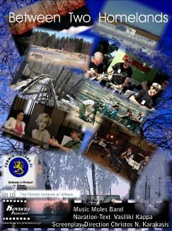 | Жанр: Полнометражный документальный фильм  Год выпуска: 2011  Продолжительность: 65’

Ждем Вас:
Кинотеатр «Звезда», м. «Курская», ул. Земляной Вал, д. 18/22.

Более подробное описание документального фильма «Между двумя родинами», а также информация о его создателях, прилагается.

С уважением

Теодора Янници,
директор Греческого культурного центра

